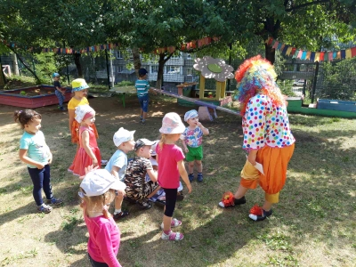
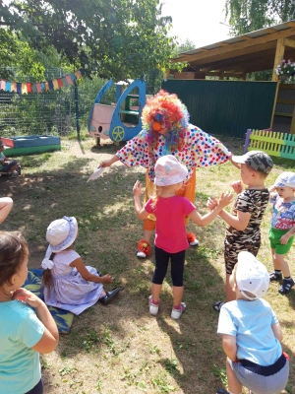
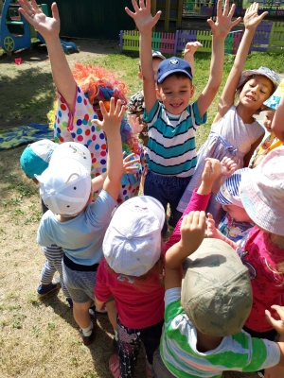
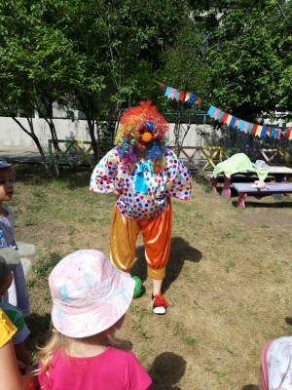
В один из жарких дней лета к нашим «Медвежатам» приходил в гости клоун Клёпа. Он веселился, танцевал с ребятами Дети повторили правила дорожного движения, закрепили цвета светофора, смоделировали проезжую часть, продемонстрировали поведение на дороге. Дети остались очень довольны, ведь обычная прогулка превратилась в развлечение.

